**臺北市政府衛生局104年度「安心服務人員」**

**招生簡介**

C:\Program Files\Microsoft Office\MEDIA\CAGCAT10\j0158007.wmf

**「天有不測風雲，人有旦夕禍福」。我們都希望自己的家鄉、萬物及我們共同生存的地球，能夠平平安安，永續經營。但近年來地球污染、暖化等生態問題造成大自然的反撲，排山而來的天災不斷發生，再加上戰爭、人際衝突與事故意外造成的人禍不斷的狀況。這些怵目驚心的影像，幾乎每天透過電子和平面媒體不斷複製、放大、渲染，造成民眾人心惶惶。甚至連世界末日的傳說，近年來都頻頻被搬上大銀幕播映，而這些現象都會引發「人心」的不安。**

**「非常狀況，非常幫忙」－安心服務的目的，就是在這紛擾的世界、社會裡，當我們周遭民眾在的日常生活中，遇有非常狀況時能透過我們安心服務人員的介入協助他們安穩情緒，幫忙民眾能再回到正常的日活軌道上繼續前進。**

**一、辦理單位**

**主辦單位：臺北市政府衛生局**

**承辦單位：臺北市政府衛生局社區心理衛生中心**

**協辦單位：社團法人臺北市諮商心理師公會**

**二、研習日期與地點：**

**（一）時間：104年4月11日（星期六）09：00至17：00。**

**（二）時間：104年4月12日（星期日）09：00至17：00。**

**地點：臺北市中正區金山南路一段5號**

**三、研習對象：具精神醫療或心理衛生相關專業背景（專業人員具1年以上服務經驗；義務**

**工作者具5年以上服務經驗）或已領有諮商/臨床心理師證照者。**

**★參訓人員需全勤始核發「安心服務人員」初階訓練12小時學分認證★**

**四、報名方式：全額免費即日起開始受理，報名網址:** <http://mental.health.gov.tw/>**或傳**

**真02-3393-6588 (不接受現場報名)。**

**★報名截止日：本案至4月8日(三)截止；若有不明之處，請洽02-3393-6779#19聯絡人：**

**張小姐。**

**五、報名名額：每場報名人數以60人為限，如有超出報名人數達30人以上者將加開第二梯**

**初階訓練。**

**六、本活動若遇自然災害，臺北市政府宣布不上班，活動自然取消，不另公告。**

**七、響應環保，課程當日請自備環保杯。八、、交通方式：**

* **公車：請於下圖中標示車站下車，步行約5-10分鐘即可到達本中心。**
* **捷運：搭乘板南線（藍線），至忠孝新生站2號出口，步行5-10分鐘即可到達本中心**。

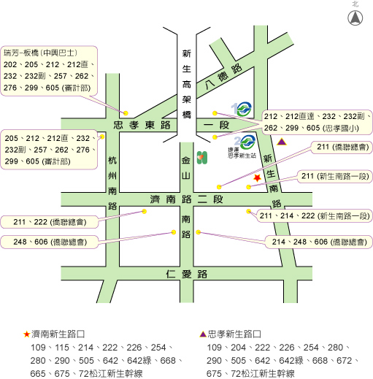

**九、課程內容：如課程表。**



2015台北市衛生局安心服務員初階訓練課程

C:\Program Files\Microsoft Office\MEDIA\CAGCAT10\j0158007.wmf

★4/11（六）

|  |  |  |
| --- | --- | --- |
| **時間** | **內容** | **講師** |
| 8:30~8:45 | 學員報到 |  |
| 8：45～9：00 | 前測 | 社區心理衛生中心 |
| 09:00~10:00 | 本府衛生局災難動員機制、服務流程與安心服務角色定位說明 | 曾光佩股長 |
| 10:00~12:00 | 何謂災難心理衛生？ ~談 PTSD/PTSR區辨與安心服務介入之必要性及安心服務常見類型/議題/角色/任務 | 黃龍杰老師 |
| 12：00～13：30 | 午餐時間 |  |
| 13:30～15:00 | 危機介入與危機評估  1對1安心服務  二安(安身+安撫)、二解(紓解+理解)、二預(預測+預備) | 黃龍杰老師 |
| 15：00～16：30 | 安心團體(座談)  -debriefing & defusing說明及演練 |
| 16:30～17:00 | 綜合討論 |  |
| 17：00～ | 賦歸 | 社區心理衛生中心 |

★4/12（日）

|  |  |  |
| --- | --- | --- |
| **時間** | **內容** | **講師** |
| 8：50～9：00 | 學員報到 | 社區心理衛生中心 |
| 9：00～10：00 | 談安心服務工作倫理與界限 | 陳淑芬老師 |
| 10：00～12：00 | 助人者如何預防替代性創傷和心力耗竭？及紓壓演練 | 黃龍杰老師 |
| 12：00～13：30 | 午餐時間 | 社區心理衛生中心 |
| 13：30～15：00 | 安心講座及安心團體技巧說明及演練示範 | 黃龍杰老師 |
| 15：00～16：30 | 安心服務介入危機事件分組演練(以空難事件為例)-分組報告及講評 |
| 16：30～17：00 | 綜合討論 |  |
| 17：00～17:15 | 後測 | 社區心理衛生中心 |
| 17:15~ | 賦歸 |  |